Коммерческое предложение

ООО «СИНОТРЕЙД», выражает Вам своё почтение и предлагает комплексное решение для транспортных задач Вашего бизнеса:

№  п/п | Тип и Спецификация | Место поставки | Цвет | Цена за 1 ед. с НДС, руб. | Сроки поставки
1 | Шторно-бортовой фургон на шасси FOTON AUMARK S35 4x2 140 л.с.  МКПП – 2024г.в. | Г. Казань | Белый | 4 400 000 | Наличие
 | 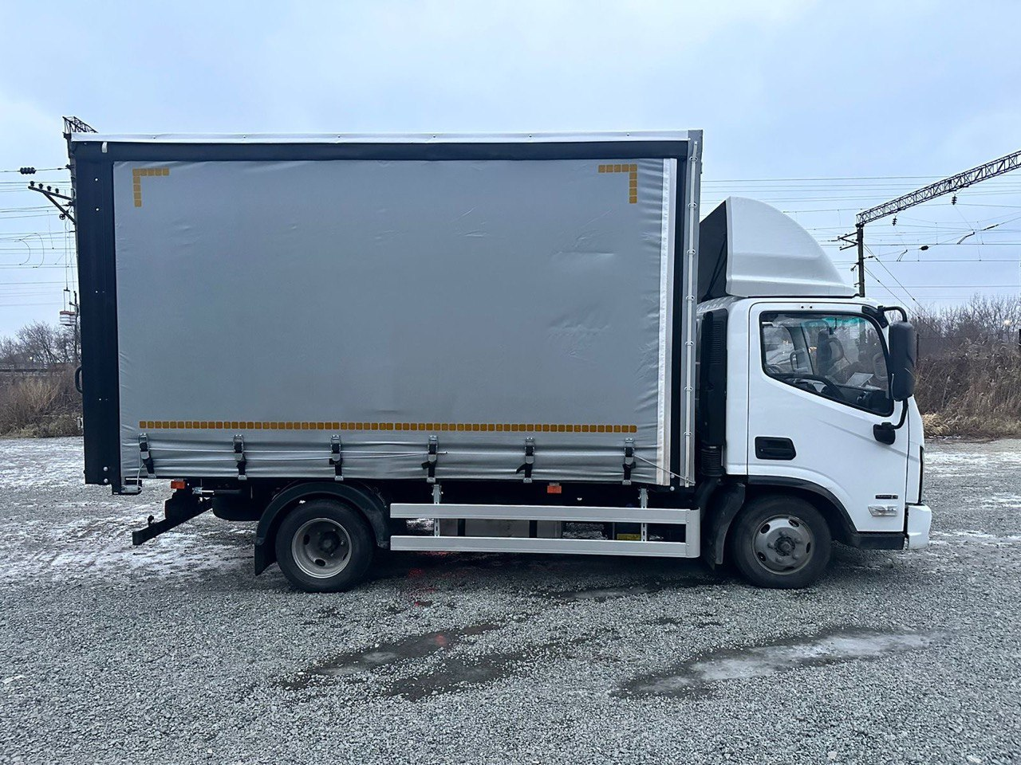

ОБЩАЯ СТОИМОСТЬ ПРЕДЛОЖЕНИЯ:

4 400 000 руб., в том числе НДС - 20%. Стоимость грузовой техники указана с учётом действующих на дату коммерческого предложения налогов и сборов РФ.

УСЛОВИЯ ОПЛАТЫ:
- 100% стоимости транспортных средств в течение 3-х рабочих дней с даты подписания договора купли-продажи транспортных средств, в том числе НДС 20%.

УСЛОВИЯ ГАРАНТИИ:

Гарантия на шасси предоставляется заводом-изготовителем Foton и составляет 36 месяцев без ограничений по пробегу. Данные гарантийные обязательства не распространяются на дополнительное оборудование гидрофикация, механизм отбор мощности и т.д., производства сторонних предприятий, не относящихся к Foton Motor.

ОБЩИЕ УСЛОВИЯ:

Настоящее предложение не является офертой. Условия, указанные в настоящем предложении, будут закреплены в договоре купли-продажи, если договор будет подписан в течение 3-х календарных дней с даты составления настоящего коммерческого предложения. Мы готовы согласовать договор купли-продажи с данными или другими существенными условиями.
Завод оставляет за собой право вносить изменения в конструкцию и оборудование без предварительного уведомления.

Стоимость Товара рассчитана из действующих на момент предоставления предложения ставок ввозных пошлин на Товары и других действующих налоговых ставок (включая НДС), сборов (включая Утилизационный сбор) и порядка их уплаты. В случае если изменятся (введутся) соответствующие ставки ввозных пошлин на Товары, налоговые ставки, сборы и порядок их уплаты или изменятся отпускные цены завода изготовителя, то Продавец имеет скорректировать стоимость Товаров.

Основная информация
Модельная платформа | 6 тонн
Модель | S35
Комплектация | BJ1038V3JDA-F2
Массы, кг
Допустимая полная масса (технически допустимая), кг | 3 360 (6 000)
Снаряженная масса шасси, кг | 2553
Допустимая нагрузка на переднюю ось (технически допустимая), кг | 2 120 (2 400)
Допустимая нагрузка на заднюю ось (технически допустимая), кг | 1 700 (4 500)
Габаритные размеры, мм
Ширина и тип кабины | 2060, однорядная без спальных мест
Колесная база | 3360
Передний/Задний свес | 1110/1490
Длина х Ширина х Высота | 5960×2150×2230
Двигатель
Модель двигателя | ISF2.8s5148T
Вид топлива | Дизельное
Система питания | Common Rail с электронным управлением
Мощность, кВт (л.с.) | 103 (140)
Макс. крутящий момент, Нм | 345
Рабочий объём, л | 2.78
Экологический класс | Евро 5
Система нейтрализации токсичности выхлопных газов | SCR
Тип впускной системы воздуха | Высокий воздухозаборник
Тип воздушного фильтра | Бумажный фильтрующий элемент
Топливная система
Материал топливного бака | Алюминиевый
Емкость топливного бака, л | 120
Емкость бака мочевины, л | 14
Сцепление
Тип | Однодисковое, сухое, с диафрагменной пружиной
Трансмиссия и КПП
Модель КПП | ZF 5S368
Тип КПП | 5MT
Передаточное отношение главной передачи | 4.3
Передняя подвеска
Тип | Зависимая, рессорная
Кол-во листов рессор | 3
Задняя подвеска
Тип | Зависимая, рессорная
Кол-во листов рессор | 5+2
Шины и диски
Размерность шин | 205/75R16
Кол-во шин | 6+1
Материал колесных дисков | Стальные
Рулевое управление
Рулевой механизм | Гидравлический, с усилителем
Регулировка рулевой колонки | Регулировка высоты + регулировка угла наклона
Энергопоглощающая рулевая колонка | ●
Многофункциональное рулевое колесо | ●
Тормозная система
Тип | Пневматическая
Передние тормозные механизмы | Дисковые
Задние тормозные механизмы | Дисковые
Автоматическая регулировка зазора | ●
Индикация износа тормозных накладок | ●
Моторный тормоз (заслонка выпускном коллекторе) | ●
Материал воздушных рессиверов | Алюминиевые
Системы активной безопасности
ABS (антиблокировочная система) | ●
EBD (система распределения тормозных усилий) | ●
ESP (электронная система стабилизации) | ●
ASR (антипробуксовочная система) | ●
Предупреждение о незакрытой двери | ●
Сигнализации о забытом в замке ключе зажигания | ●
Брус-усилитель в конструкции передних дверей | ●
Передний бампер | ● (Полипропиленовый)
Задний противоподкатный брус | ●
Электрооборудование
Бортовое напряжение | 12 В
Емкость АКБ | 120 Ач
Приборы освещения и световой сигнализации
Тип фар | LED
Регулировка уровня фар | Электрическая
Автоматическое включение/переключение режимов фар | ●
Сигналы поворота | ●
Дверные повторители сигналов поворота | ●
Передние противотуманные фары | ●
Лампа для чтения в кабине | ●
Габаритные огни | ●
Дневные ходовые огни LED | ●
Отопление и вентиляция
Кондиционер салона | ●
Автономный воздушный отопитель | ●
Прочее оборудование кабины
УВЭС ЭРА-Глонасс | ●
USB-порт для зарядки | ●
Прикуриватель | ●
Сиденья и ремни безопасности
Кол-во сидений | 3
Текстильная отделка + без амортизации водительского сиденья + пластиковое рулевое колесо | ●
Регулировки сиденья водителя | Без регулировки по высоте, регулируемая спинка
Регулировка пассажирского сиденья | Регулируемая спинка
Материал отделки сидений | Текстильная
Тип подголовника | Съемный
Двухточечный ремень безопасности | Центральное сиденье
Трехточечный ремень безопасности | Сиденье водителя и пассажира
Регулировка ремня безопасности по высоте | У сиденья водителя (у сиденья пассажира не регулируется)
Напоминание о непрстегнутом ремне безопасности | ●
Подлокотник сиденья водителя | ●
Стекла и зеркала
Привод стеклоподъемников | Электрический
Внутрисалонное зеркало заднего вида | ●
Электропривод зеркал заднего вида | ●
Электроподогрев зеркал заднего вида | ●
Интерьер
Левый/правый длинный подлокотник на дверной карте | ●
Левый/правый поручень на передней стойке кабины | ●
Левый/правый поручень на средней стойке кабины | ×
Потолочная полка над лобовым стеклом | ● (двойная ниша для документов)
Ниши для хранения на консоли КПП | ●
Подстаканник | ●
Внутренние солнцезащитные козырьки (со стороны водителя/пассажира) | ●
Прочее оборудование шасси
Крылья задних колес | ×

Спецификация: Шторно-бортовой фургон
Модификация
Размеры кузова, (мм.) Внешние:ДхШхВ | 4400х2200х2300
Количество европаллет (шт.) | 8
Подрамник (каркас основания кузова) | Продольный горячекатаный швеллер
Подготовленная окраска | базовый цвет – черный
Исполнение фургона
Еврофургон | тент каркас с распашными воротами
Покрытие пола | транспортная фанера 18 мм
Борта | фанера 400 мм
Передняя стенка | мет. каркас фанера 9мм
Внешняя обшивка ворот | композитный материал 4 мм
Внутренняя обшивка ворот | фанера 6 мм
Фурнитура
Штанговые запоры с ручкой PUSH | 2 шт. оцинкованные
Петли дверей | 3 шт. на каждую створку из оцинкованной стали
Выдвижные фиксаторы дверей в открытом положении | да
Откидная алюминиевая боковая защита | да

Оснащение фургона
Уплотнитель дверей | резина
Резиновые отбойники на заднем проеме кузова | 2 шт.
Пластиковые подкрылки | с резиновыми брызговиками
Светоотражающая лента | да
Габаритные огни | спереди 2 белых, сзади 2 красных
Ручка пластиковая | справа на рамке задних дверей
Оцинкованная лестница | да
Быстросъемные стойки | да
Верхняя загрузка | на алюминиевых направляющих "ALK" на роликах (в том числе механизм 2-х боковых штор)
Натяжители тента горизонтальные | с 2ух сторон
Натяжители тента вертикальные | с 2ух сторон
Кольца крепления груза | 8шт.
Обвязка кузова
Тент повышенной износостойкости | плотность не менее 650 гр./м2 до низа серый

